 | Astronomický ústav  Akademie věd České republiky, v. v. i. | 

Mezinárodní konference o vysokoenergetické astrofyzice IBWS 2015

Tisková zpráva ze dne 20. 4. 2015

Dvanáctý z řady úspěšných workshopů věnovaných astrofyzice vysokých energií a pozemním experimentům a pozorováním zejména robotickými dalekohledy, se uskuteční v Karlových Varech od 20. do 24. dubna 2015. IBWS (INTEGRAL/BART Workshop) je pracovní setkání odborníků především z oblasti rentgenového výzkumu vesmíru s pomocí družic pozorujících v gama a rentgenovém oboru a návazných pozemních robotických dalekohledů.
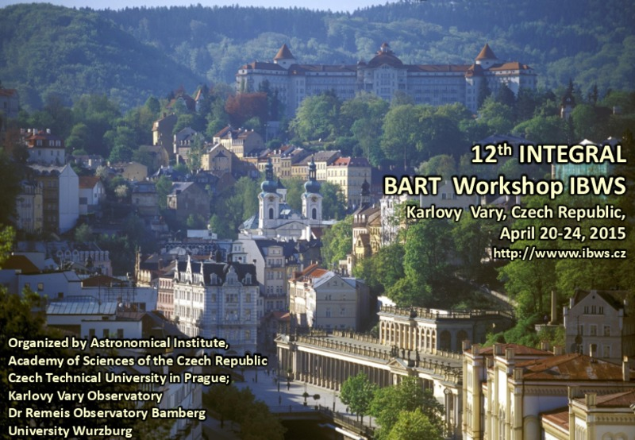
Letošního ročníku s charakterem evropské regionální konference se zúčastní 40 účastníků z 5 zemí. Na organizování INTEGRAL / BART Workshop se podílí Skupina astrofyziky vysokých energií Stelárního oddělení Astronomického ústavu AV ČR. Kromě Astronomického ústavu AV ČR dalšími spoluorganizátory jsou České vysoké učení technické v Praze, Hvězdárna Astronomického ústavu Friedrich - Alexander Universität Erlangen - Nürnberg v Bambergu (Německo), Univerzita Würzburg (Německo) a Hvězdárna Karlovy Vary.

Na programu konference jsou referáty z oblasti družicové vysokoenergetické astrofyziky, výzkumu gama záblesků, bude se jednat i o využití robotických dalekohledů a přípravě dalších kosmických misí a experimentů. Těžištěm bude příprava malých družic, tzv. piko a cubesatellitů.

V programu je přihlášeno 39 přednášek a 7 psaných prezentací (posterů).

Rentgenové záření neprochází zemskou atmosférou, lze ho sledovat jen z kosmických družic. Rozšíření pozorovacího okna do vesmíru o rentgenový obor spektra přineslo v minulosti zcela klíčové poznatky o dějích ve vesmíru. A to zejména těch, kde je hmota v extrémních podmínkách. Intenzivní rentgenové záření produkují zejména systémy, v nichž proudí hmota na neutronovou hvězdu, černou díru nebo na bílého trpaslíka. Ve vzdáleném vesmíru (tedy v jiných galaxiích) pak jde často o objekty, v nichž právě probíhá tzv. gama záblesk (tedy probíhá zvláštní druh supernovy, případně kolize dvou kompaktních objektů). Dalším druhem zdrojů rentgenového záření jsou aktivní galaktická jádra.

S rozvojem techniky dnes odborníci dokáží zhotovit nový rentgenový satelit, který by výrazně pomohl ve studiu vesmíru v tomto oboru elektromagnetického spektra. Stavba velkého vesmírného rentgenového dalekohledu je technologicky náročný úkol. Vyžaduje spolupráci odborníků z různých oborů v široké mezinárodní spolupráci. Vývoj rentgenové kosmické optiky má v České republice dlouhou tradici a čeští vědci v tomto oboru dosáhli mezinárodně uznávaných výsledků. První český astronomický rentgenový objektiv byl vyroben v roce 1970 – šlo o optiku o průměru 50 mm k zobrazení Slunce v rentgenovém záření z paluby výškové rakety Vertikal. Bohužel žádná z nedávno připravovaných rentgenových družic nebyla finálně schválena. Do fáze realizace neprošly ani americká Constellation-X, ani evropský XEUS. V roce 2008 se dokonce spojily tři velké kosmické agentury: evropská (ESA), americká (NASA) a japonská (JAXA) v novém velkém společném projektu IXO – International X-ray Observatory. Ani tento obří kosmický rentgenový dalekohled nebyl kvůli finančním škrtům schválen. Právě proto představují malé družice, na něž bude zaměřena celá jedna jednodenní sekce, vítanou alternativu a čeští vědci mají unikátní nápady, jak rentgenové teleskopy miniaturizovat a umístit i na malé satelity.

Mezi horká a aktuální témata budou patřit přehledové referáty předních světových kapacit oboru, profesorů J. Wilmse a K. Schillinga z Německa, G. Bisnovatého-Kogana z Ruska a F. Giovannelliho z Itálie. Prof. Wilms se zaměří na připravovanou družici ESA ATHENA, prof. Schilling na aplikaci malých družic, prof. Bisnovatyj-Kogan na magnetary, a prof. Giovannnelli na rentgenové pulzary. V rámci dne malých družic, který proběhne v pátek, budou mj. představeny i aktuální projekty malých družic v ČR, a to VZLUSAT a experiment Plzeňské technické univerzity a také návrh a studie malé družice s rentgenovým monitorem NANOX vzniklé na ČVUT FEL v Praze. Představitel odboru kosmických aktivit Ministerstva dopravy, M. Kaděra, představí kosmické aktivity ČR a Doc. R. Hudec návrhy družic ESA s uvažovanou českou účastí.
Kontakty:
Oficiální stránky konference http://www.ibws.cz/.
Doc. RNDr. René Hudec, CSc.
Vedoucí skupiny Astrofyziky vysokých energií Stelárního oddělení ASÚ AV ČR
Tel.: 323 620 128, 731 502 542
E-mail: rhudec@asu.cas.cz, rene.hudec@gmail.com

